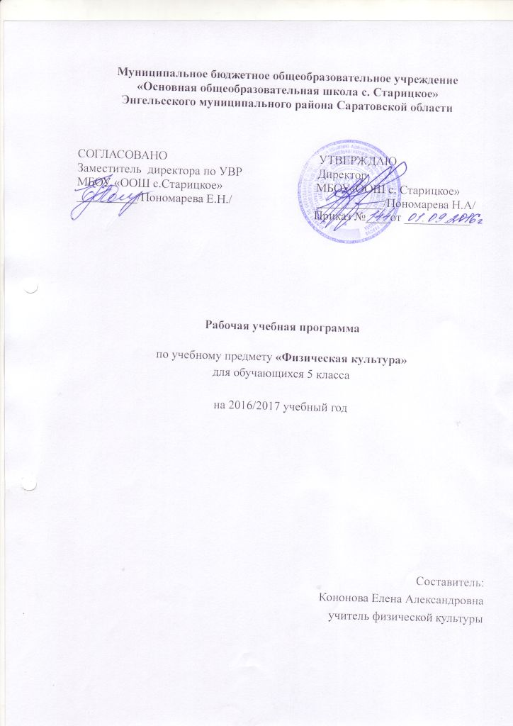

Пояснительная записка

Рабочая программа составлена на основе следующих нормативных документов:
- Закон РФ об образовании».
- Федеральный государственный образовательный стандарт основного общего образования.
- Программы основного общего образования: Матвеев А.П. Физическая культура. Рабочие программы. Предметная линия учебников А. П. Матвеева. 5–9 классы. М.: Просвещение, 2012.
Данная программа адресована обучающимся 5 класса МБОУ «ООШ с. Старицкое».
Учебно-методический комплект под редакцией А.П. Матвеева:
Учебник «Физическая культура. 5 класс. А.П. Матвеев; Рос. акад. наук, Рос. акад. образования— М.: Просвещение, 2014».
Согласно учебному плану и календарному учебному графику МБОУ «ООШ с. Старицкое» на 2016-2017 учебный год на изучение физической культуры в 5 классе отводится 102 часа в год (34 учебных недели, 3 часа в неделю).
Цель учебного предмета «Физическая культура» в основной школе – формирование разносторонне физически развитой личности, способной активно использовать ценности физической культуры для укрепления и длительного сохранения собственного здоровья, оптимизации трудовой деятельности и организации активного отдыха.
В основной школе данная цель конкретизируется: учебный процесс направлен на формирование устойчивых мотивов и потребностей школьников в бережном отношении к своему здоровью, целостном развитии физических и психических качеств, творческом использовании средств физической культуры в организации здорового образа жизни.
Задачи обучения:
• укрепление здоровья, развитие основных физических качеств и повышение функциональных возможностей организма;
• формирование культуры движений, обогащение двигательного опыта физическими упражнениями с общеразвивающей и корригирующей направленностью, техническими действиями и приемами базовых видов спорта;
• освоение знаний о физической культуре и спорте, их истории и современном развитии, роли в формировании здорового образа жизни;
• обучение навыкам и умениям в физкультурно-оздоровительной и спортивно-оздоровительной деятельности, самостоятельной организации занятий физическими упражнениями;
• воспитание положительных качеств личности, норм коллективного взаимодействия и сотрудничества в учебной и соревновательной деятельности.
Планируемые результаты освоения учебного предмета

Личностные результаты обучения:

- владение знаниями об индивидуальных особенностях физического развития и физической подготовленности, о соответствии их возрастным и половым нормативам;
- владение знаниями об особенностях индивидуального здоровья и о функциональных возможностях организма, способах профилактики заболеваний и перенапряжения средствами физической культуры;
- владение знаниями по основам организации и проведения занятий физической культурой оздоровительной и тренировочной направленности, составлению содержания занятий в соответствии с собственными задачами, индивидуальными особенностями физического развития и физической подготовленности;
- способность управлять своими эмоциями, проявлять культуру общения и взаимодействия в процессе занятий физической культурой, игровой и соревновательной деятельности;
- способность активно включаться в совместные физкультурно-оздоровительные и спортивные мероприятия, принимать участие в их организации и проведении;
- умение предупреждать конфликтные ситуации во время совместных занятий физической культурой и спортом, разрешать спорные проблемы на основе уважительного и доброжелательного отношения к окружающим;
- умение планировать режим дня, обеспечивать оптимальное сочетание нагрузки и отдыха;
- умение проводить туристские пешие походы, готовить снаряжение, организовывать и благоустраивать места стоянок, соблюдать правила безопасности;
- умение содержать в порядке спортивный инвентарь и оборудование, спортивную одежду, осуществлять их подготовку к занятиям и спортивным соревнованиям;
- обладать красивой (правильной) осанкой, умение ее длительно сохранять при разнообразных формах движения и пере движений;
- обладать хорошим телосложением, желанием поддерживать его в рамках принятых норм и представлений посредством занятий физической культурой;
- обладать культурой движения, умением передвигаться красиво, легко и непринужденно.

Предметные результаты обучения:
- владение знаниями по истории и развитию спорта и олимпийского движения, о положительном их влиянии на укрепление мира и дружбы между народами;
- владение навыками выполнения жизненно важных двигательных умений (ходьба, бег, прыжки, лазанья и др.) различными способами, в различных изменяющихся внешних условиях;
- владение навыками выполнения разнообразных физических упражнений различной функциональной направленности, технических действий базовых видов спорта, а также применения их в игровой и соревновательной деятельности;
- умение максимально проявлять физические способности (качества) при выполнении тестовых упражнений по физической культуре.

Метапредметные результаты обучения

Регулятивные УУД:

- владение умением осуществлять поиск информации по вопросам развития современных оздоровительных систем, обобщать, анализировать и творчески применять полученные знания в самостоятельных занятиях физической культурой;
- владение умением достаточно полно и точно формулировать цель и задачи совместных с другими детьми занятий физкультурно-оздоровительной и спортивно-оздоровительной деятельностью, излагать их содержание;
- владение умением оценивать ситуацию и оперативно принимать решения, находить адекватные способы поведения и взаимодействия с партнерами во время учебной и игровой деятельности;
- работая по плану, сверять свои действия с целью и, при необходимости, исправлять ошибки самостоятельно;
- в диалоге с учителем совершенствовать самостоятельно выработанные критерии оценки;

Познавательные УУД:

- анализировать, сравнивать, классифицировать и обобщать факты и явления. Выявлять причины и следствия простых явлений;
- осуществлять сравнение, классификацию, самостоятельно выбирая основания и критерии для указанных логических операций;
- строить логическое рассуждение, включающее установление причинно-следственных связей;
- создавать схематические модели с выделением существенных характеристик объекта;
- уметь определять возможные источники необходимых сведений, производить поиск информации, анализировать и оценивать ее достоверность.

Коммуникативные УУД:

- самостоятельно организовывать учебное взаимодействие в группе (определять общие цели, распределять роли, договариваться друг с другом и т.д.).
Содержание учебного предмета

№  п/п | Название раздела | Количество  часов | Проектная и исследовательская деятельность | Количество и виды контроля
1 | Знания о физической культуре | в процессе проведения уроков
2 | Способы физкультурной деятельности | в процессе проведения уроков
3 | Физическое совершенствование:  1. Физкультурно-оздоровительная деятельность | в процессе проведения уроков
3 | 2. Спортивно-оздоровительная деятельность:
3 | гимнастика с основами акробатики | 12 | 1
3 | легкая атлетика | 22 | 1
3 | лыжная подготовка | 15 | 1
3 | спортивные игры:  волейбол  баскетбол  футбол | 53
3 | спортивные игры:  волейбол  баскетбол  футбол | 17 | 1
3 | спортивные игры:  волейбол  баскетбол  футбол | 17 | 1
3 | спортивные игры:  волейбол  баскетбол  футбол | 19 | 1
3 | общеразвивающие упражнения | в процессе проведения уроков
Тематическое планирование

№  п/п | Тема урока | Количество  часов | Дата  проведения |  | Корректировка
№  п/п | Тема урока | Количество  часов | по  плану | по  факту | Корректировка
 | Легкая атлетика | 10
1 | История легкой атлетики. Правила по ТБ. | 1
2 | Овладение техникой спринтерского бега. Высокий старт от 10 до 15м. | 1
3 | Бег в равномерном темпе от 10 до 12 мин. | 1
4 | Техника прыжка в длину с места и с разбега. | 1
5 | Техника прыжка в высоту. | 1
6 | Метание малого мяча в цель и на дальность. | 1
7 | Проект «ГТО: III ступень». | 1
8 | Круговая тренировка. | 1
9 | Развитие скоростно-силовых способностей. | 1
10 | Развитие скоростных способностей. Эстафеты, бег с ускорением. | 1
 | Гимнастика | 3
11 | Вис согнувшись и прогнувшись. | 1
12 | Контроль: подтягивание в висе. Поднимание прямых ног в висе. | 1
13 | Упражнения на брусьях. | 1
 | Футбол | 6
14 | История футбола. Основные правила и приемы игры. Правила ТБ. | 1
15 | Стойки игрока. Перемещения в стойке. | 1
16 | Комбинации из освоенных элементов техники передвижений (перемещения, остановки, повороты, ускорения). | 1
17 | Ведение мяча по прямой с изменением направления движения и скорости ведения без сопротивления. | 1
18 | Удары по воротам указанными способами на точность. | 1
19 | Комбинации из освоенных элементов: ведение, удар (пас), прием мяча, остановка, удар по воротам. | 1
 | Волейбол | 17
20 | История волейбола. Основные правила и приемы игры. Правила ТБ. | 1
21 | Стойки игрока. Техника передвижения: перемещения в стойке, остановки, ускорения. | 1
22 | Передача мяча сверху двумя руками на месте и после перемещения вперед. | 1
23 | Упражнения по овладению и совершенствованию в технике перемещений и владения мячом. | 1
24 | Ведение мяча в высокой, средней и низкой стойке. Прием мяча снизу двумя руками на месте и после перемещения вперед. | 1
25 | Ведение мяча в высокой, средней и низкой стойке. Прием мяча снизу двумя руками на месте и после перемещения вперед. | 1
26 | Нижняя прямая подача мяча. | 1
27 | Нижняя прямая подача мяча. | 1
28 | Прямой нападающий удар после подбрасывания мяча партнером. | 1
29 | Комбинация из освоенных элементов: прием, передача, удар. | 1
30 | Комбинация из освоенных элементов: прием, передача, удар. | 1
31 | Закрепление тактики свободного нападения. Позиционное нападение с изменением позиций. | 1
32 | Проект «История волейбола». | 1
33 | Эстафеты, круговая тренировка, подвижные игры с мячом. | 1
34 | Игра по упрощенным правилам мини-волейбола. | 1
35 | Игра по правилам. | 1
36 | Игра по правилам. | 1
 | Гимнастика | 9
37 | История гимнастики. Правила ТБ. Строевые упражнения. Перестроение из колонны по одному в колонну по два-три дроблением и сведением. | 1
38 | Освоение общеразвивающих упражнений без предметов на месте и в движении | 1
39 | Прыжковые упражнения. Контроль: прыжки на скакалке. | 1
40 | Опорный прыжок: вскок в упор присев, соскок прогнувшись (козел). | 1
41 | Кувырок вперед и назад. Стойка на лопатках. | 1
42 | Упражнения на силовую выносливость. Контроль: подъем туловища на результат. Сгибание и разгибание рук в упоре лежа на полу. | 1
43 | Лазание по канату, гимнастической лестнице. | 1
44 | Упражнения на гибкость. Контроль: наклон вперед из положения сидя. | 1
45 | Проект «Виды гимнастики». | 1
 | Лыжная подготовка | 15
46 | История лыжного спорта. Основные правила соревнований. Правила ТБ. | 1
47 | Повороты переступанием. | 1
48 | Попеременный двухшажный ход. | 1
49 | Попеременный двухшажный ход. | 1
50 | Одновременный бесшажный ход. | 1
51 | Одновременный бесшажный ход. | 1
52 | Подъем «полуелочкой». | 1
53 | Подъем «полуелочкой». | 1
54 | Торможение «плугом». | 1
55 | Торможение «плугом». | 1
56 | Спуски с пологих склонов. | 1
57 | Проект «Зимние виды спорта». | 1
58 | Передвижение на лыжах 3 км. | 1
59 | Лыжные гонки. | 1
60 | Игры и эстафеты с лыжами. | 1
 | Баскетбол | 17
61 | История баскетбола. Основные правила и приемы игры. Правила ТБ. | 1
62 | Стойки игрока. Перемещения в стойке. Остановка двумя шагами и прыжком. | 1
63 | Повороты без мяча и с мячом. Комбинации из освоенных элементов техники передвижений. | 1
64 | Ведение мяча в низкой, средней и высокой стойке. Ведение без сопротивления защитника. | 1
65 | Ловля и передача мяча двумя руками от груди и одной рукой от плеча на месте и в движении. | 1
66 | Броски одной и двумя руками с места и в движении без сопротивления защитника. | 1
67 | Вырывание и выбивание мяча. | 1
68 | Проект «Баскетбол. Правила игры». | 1
69 | Комбинация из освоенных элементов: ловля, передача, ведение, бросок. | 1
70 | Комбинация из освоенных элементов: ловля, передача, ведение, бросок. | 1
71 | Комбинация из освоенных элементов техники перемещений и владения мячом. | 1
72 | Комбинация из освоенных элементов техники перемещений и владения мячом. | 1
73 | Тактика свободного нападения. Позиционное нападение без изменения позиций игроков. | 1
74 | Нападение быстрым прорывом. Взаимодействие двух игроков «Отдай мяч и выйди». | 1
75 | Игра по упрощенным правилам мини-баскетбола. | 1
76 | Игра по упрощенным правилам мини-баскетбола. | 1
77 | Игра по упрощенным правилам мини-баскетбола. | 1
 | Футбол | 13
78 | Комбинации из освоенных элементов техники перемещений владения мячом. | 1
79 | Комбинации из освоенных элементов техники перемещений владения мячом. | 1
80 | Комбинации из освоенных элементов техники перемещений владения мячом. | 1
81 | Тактика свободного нападения. Позиционное нападение без изменения позиций игроков. | 1
82 | Проект «Ведение мяча в футболе». | 1
83 | Нападение в игровых заданиях с атакой и без атаки на ворота. | 1
84 | Нападение в игровых заданиях с атакой и без атаки на ворота. | 1
85 | Нападение в игровых заданиях с атакой и без атаки на ворота. | 1
86 | Игра по упрощенным правилам. | 1
87 | Игры и игровые задания. | 1
88 | Игра по правилам. | 1
89 | Игра по правилам. | 1
90 | Игра по правилам. | 1
 | Легкая атлетика | 12
91 | Бег с ускорением от 30 до 40м. Зачет: челночный бег. | 1
92 | Контроль: бег 30м и 60м. | 1
93 | Прыжки в длину с места. Прыжки в длину с 7-9 шагов разбега. | 1
94 | Контроль: прыжок в длину с места и с разбега. | 1
95 | Прыжки в высоту с 3-5 шагов разбега. | 1
96 | Контроль: прыжок в высоту. | 1
97 | Контроль: бег 1000м. | 1
98 | Контроль: бег 6 мин. | 1
99 | Метание теннисного мяча с 4-5 бросковых шагов на дальность и заданное расстояние. | 1
100 | Метание малого мяча в горизонтальную цель с расстояния 6-8м. | 1
101 | Контроль: метание мяча на дальность и в цель. | 1
102 | Километры здоровья. | 1

